人権相談ネットワーク事業（人権相談・啓発等事業）

令和6（202４）年度 「相談事例研究会」　会場付近の地図

第１回【北摂】　９月２７日（金）　1４時～１７時

会場：茨木市立総持寺いのち・愛・ゆめセンター3階　大会議室（茨木市総持寺2丁目5番36号）

阪急京都線「総持寺駅」より北へ約400メートル

JR京都線「JR総持寺駅」より北東へ約850メートル

〇バリアフリー情報（大阪府HP）

<https://www.pref.osaka.lg.jp/o130170/kenshi_kikaku/sityoson-bareerfree/bf-s-483.html>

[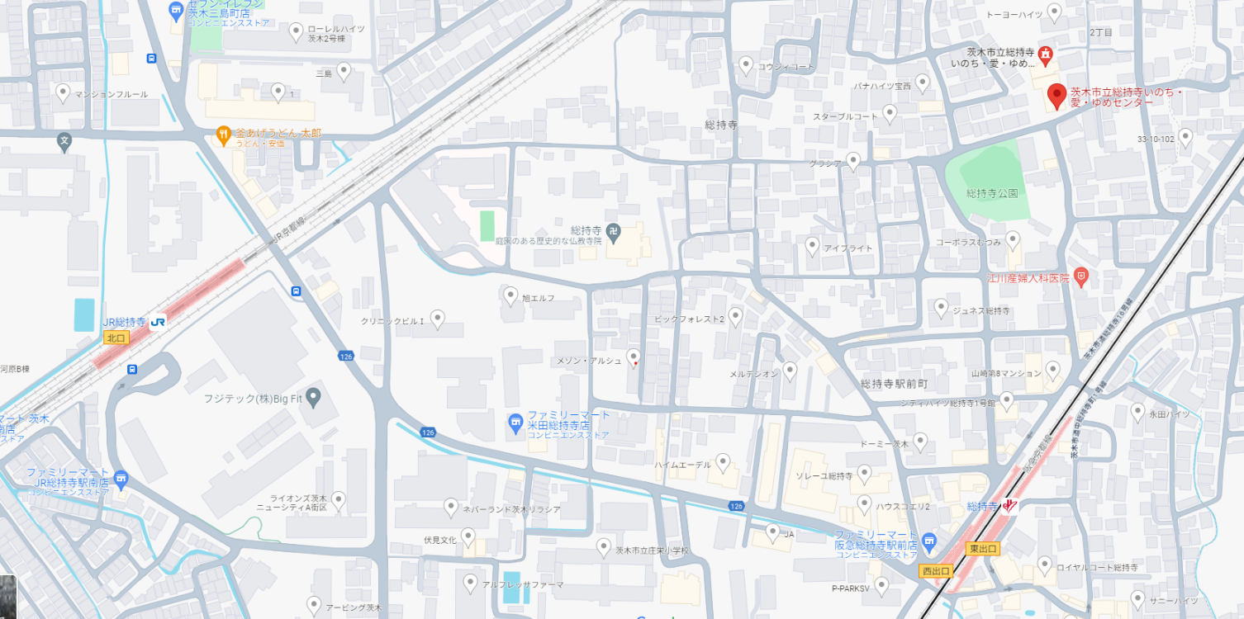](https://www.pref.osaka.lg.jp/o130170/kenshi_kikaku/sityoson-bareerfree/bf-s-483.html)

[総持寺いのち・愛・ゆめセンター](https://www.pref.osaka.lg.jp/o130170/kenshi_kikaku/sityoson-bareerfree/bf-s-483.html)

ＪＲ総持寺駅

阪急総持寺駅

第２回【河内北】　１０月１１日（金）　１４時～１７時

会場：四條畷市市民総合センター（四條畷市立公民館）３階　会議室４（四條畷市中野3丁目5番25号）

JR学研都市線（片町線）忍ケ丘駅より南へ約600メートル

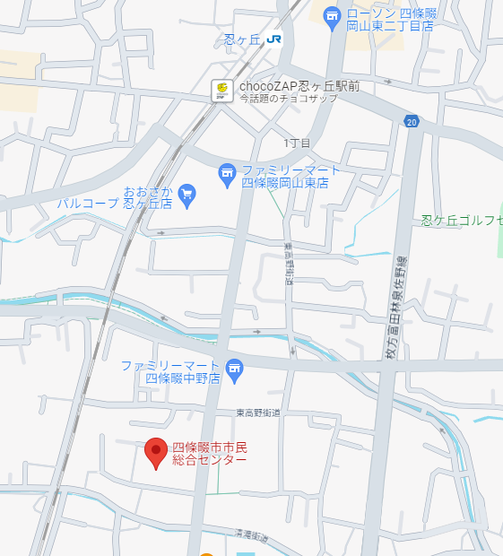

JR忍ケ丘駅

四條畷市市民総合センター

第３回【泉州】　１０月１８日（金）　１４時～１７時

会場： 和泉市立人権文化センター(ゆう・ゆうプラザ)3階　会議室（和泉市伯太町6丁目1番20号）

JR阪和線「信太山駅」より南東へ約200メートル

〇バリアフリー情報（大阪府HP）

<https://www.pref.osaka.lg.jp/o130170/kenshi_kikaku/sityoson-bareerfree/bf-s-030.html>

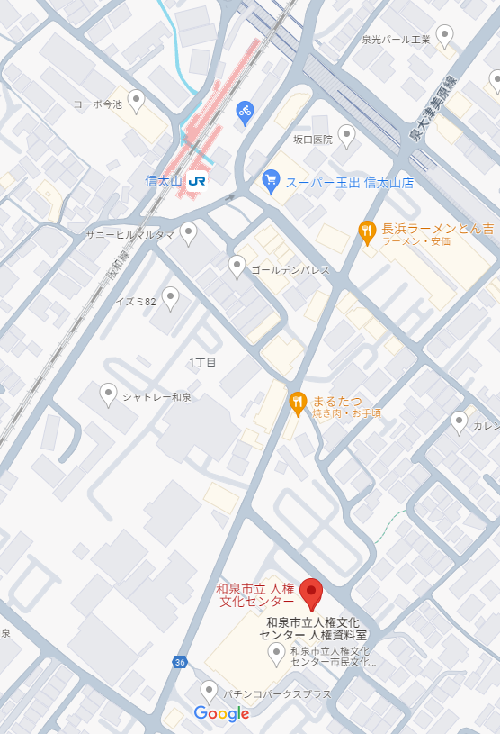

JR信太山駅

和泉市立人権文化センター

第４回【河内南】　１１月１日（金）　１４時～１７時

会場： 藤井寺市役所２階　研修室（藤井寺市岡1丁目1番1号）

近鉄南大阪線「藤井寺駅」より北東へ約600メートル

〇バリアフリー情報（大阪府HP）

<https://www.pref.osaka.lg.jp/o130170/kenshi_kikaku/sityoson-bareerfree/bf-s-116.html>

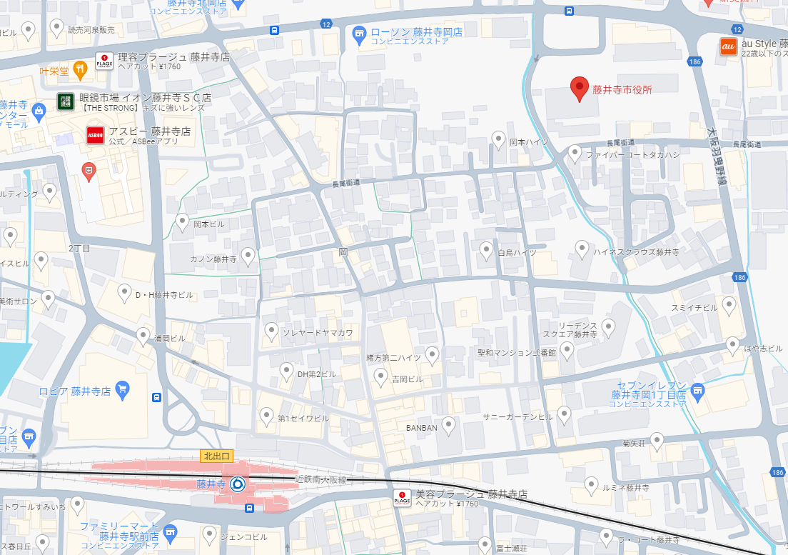

藤井寺市役所

近鉄藤井寺駅